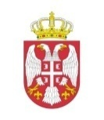
Република Србија
Народна скупштина
Одбор за уставна питања и законодавство

ПЕТО ЈАВНО СЛУШАЊЕ

„Промене Устава Републике Србије у области правосуђа“

Београд, Трг Николе Пашића 13, Мала сала
четвртак, 27. мај 2021. године

8:30 - 9:00 Регистрација учесника – Пулт испред улаза у Малу салу
9:00 - 9:30 Уводна обраћања
Ивица Дачић, председник Народне скупштине
Маја Поповић, министар правде
9:30 - 10:50 Дискусија

10:50 - 11:00 Завршна реч
Јелена Жарић Ковачевић, председник Одбора за уставна питања и законодавство

